《消失模空壳铸造用涂料》
标准制修订编制说明(征求意见阶段)

1.任务来源、工作简要过程、主要参加单位和工作组成员及其所做的工作等

1）任务来源
本项目是中国铸造协会2022年3月11日“关于中国铸造协会消失模V法实型铸造分会一项团体标准制修订的批复”文件批准的团体标准计划项目。本项目为团体标准制订项目，标准计划编号为：T/CFA 2022009，项目名称为《消失模空壳铸造用涂料》，主要起草单位：河南天缘精工模具股份有限公司、河南天聚缘新材料科技有限公司、河北科技大学等，计划完成时间2023年。

2)工作简要过程
（1）草稿研制阶段：2022年3月11日“关于中国铸造协会消失模V法实型铸造分会一项团体标准制修订的批复”文件下达后，在河南天缘精工模具股份有限公司召开了标准编制工作会议，中国铸造协会消失模V法实型铸造分会组织起草单位成立了《消失模空壳铸造用涂料》标准编制工作小组，确定了标准编制工作计划和人员分工。
工作组对国内外消失模空壳铸造用涂料的国内外相关技术文献和资料进行了广泛收集，对当前国内消失模空壳铸造用涂料产品存在的问题进行了全面的分析和总结。2022年8月，中国铸造协会消失模V法实型分会组织召开了《消失模空壳铸造用涂料》团体标准的线上研讨会，会上听取了各位专家教授的指导建议，起草单位河南天缘精工模具股份有限公司完善了标准的相关内容、实验方法等。计划于2023年3月在河南天缘精工模具股份有限公司召开标准草稿编制工作会议，会议汇总形成37条意见，起草组按照意见进行修改完善，形成标准征求意见稿，于2023年4月12日报送中国铸造协会标准委。
（2）征求意见阶段：
尚未进行
（3）审查阶段：
尚未进行
（4）报批阶段：
尚未进行

3）主要参加单位和工作组成员及其所做的工作
本文件起草单位：河南天缘精工模具股份有限公司、河南天聚缘新材料科技有限公司、河北科技大学、芜湖泓鹄材料技术有限公司、山西华恩实业有限公司、衡水中裕铁信装备工程有限公司、郑州翔宇铸造材料有限公司。
本文件主要起草人：张守军、李立新、李云飞、徐达义、张国华、张洪富、朱翔。
工作分工：张守军为本标准主要执笔人，负责本标准的起草、编写。李立新、徐达义等人负责理论研究、试验方法及参数的检测、分析和改进。徐达义、张国华等人负责对国内外消失模空壳铸造用涂料产品和技术的现状与发展情况、国内外相关文献和资料进行广泛收集。李云飞、张洪富负责搜集和检索国内外消失模空壳铸造用涂料技术资料进行研究分析。李云飞、朱翔负责对各方面的意见及建议进行归纳、整理工作。
2.制修订标准的原则

1）制修订标准的依据或理由
本标准在制定过程中，遵循“面向市场、服务产业、自主制定、适时推出、及时修订、不断完善” 的原则，注重标准修订与技术创新、试验验证、产业推进、应用推广相结合，本着先进性、科学性、合理性和可操作性以及标准的目标、统一性、协调性、适用性、一致性和规范性的原则来进行本标准的制定工作。
根据市场需求，进一步严格产品生产控制标准，通过规范企业按照标准化的方式来组织生产、管理和服务等，将对促进行业在经济、社会、生态等方面高质量发展起到推动作用。制定标准可有效解决涂料使用不规范，生产铸件质量不稳定的现象，促进消失模铸造行业健康发展。

2）制订标准的原则
本标准按GB/T 1.1-2020《标准化工作导则 第1部分：标准化文件的结构和起草规则》进行起草编写。
本标准在起草过程中，主要按 GB/T 1.1-2020《标准化工作导则 第 1 部分:标准化文件的结构和起草规则》的要求编写。在确定本标准主要技术指标时，综合考虑生产企业的能力和用户的利益，寻求最大的经济、社会效益，充分体现了标准在技术上的先进性和合理性。
3.标准化对象简要情况
消失模铸造是将泡沫模样组合成模样簇，刷涂，沾涂耐火涂料并烘干后，埋在干砂中振动造型，在负压下浇注，使模样气化，液体金属占据模样位置，凝固冷却后形成铸件的铸造工艺方法。消失模负压实型铸造工艺生产的铸件具有低成本，不需分型取模、无砂芯、尺寸精度高等特点，是有发展前景的铸造新工艺。但是，消失模铸造工艺由于浇注过程存在白模，生产铸钢件会出现碳缺陷。
消失模空壳铸造工艺过程是消失模塑料模样涂覆涂料烘干后，将塑料模样放在加热炉内使其液化燃烧后形成空壳，然后浇注金属液形成铸件。这种工艺方法有效解决了生产铸钢件铸造过程白模燃烧造成的碳缺陷。消失模空壳铸造涂料的性能是实现这种工艺的重要基础。消失模空壳铸造工艺能够加快模样制作周期，降低生产成本，提高铸件质量。
为了保证企业能够按统一标准生产涂料、选择涂料，制定《消失模空壳铸造用涂料》的铸造行业标准，将有助于消失模铸造企业与涂料生产企业建立统一的规范。
本标准围绕消失模空壳铸造用涂料的应用范围、涂料层高温抗裂性、涂料透气性、涂料抗弯强度测定等给出了相关技术要求，可为消失模空壳铸造提供技术参考，促进消失模空壳铸造工艺的广泛应用。
4.与国际、国外、国内标准对比情况及标准水平分析（出示查新报告）
1）采用国际标准和国外先进标准的项目，应当详细地说明采用该标准的目的、意义，标准程度及理由。
无
2）与国际、国外、国内同类标准的主要差异，或与测试的国外样品的有关数据对比情况等。
本标准没有采用国际标准。
本标准制定过程中未查到同类国际、国外标准。
本标准制定过程中未测试国外的样品。
3）标准水平分析
（应给出本标准的水平：国际先进、国际领先、国内先进、国内领先，同时应将查新报告扫描件作为附件附后）
本标准水平为国内先进水平。
二十世纪八十年代国外出现了实型真空陶瓷型壳铸造法Replicast CS法，采用聚苯乙烯塑料白模、熔模精密铸造涂料和负压造型工艺，可用于生产较大的精密铸件。该工艺方法用干砂振动造型，采用超薄高强度型壳，减少了型壳材料消耗，降低了生产成本。型壳材料采用硅溶胶制超薄高强型壳。
我国对ReplicastCS的研究开始于二十世纪九十年代。国内还出现了用EPS白模结合精密铸造的工艺路线，工艺过程是采用消失模塑料模样代替蜡模，按照熔模精密铸造复合制壳工艺制备型壳，将型壳焙烧后直接采用热壳浇注的方法，生产出的铸件精度与熔模精密铸造接近。
该工艺方法的制壳周期较长，价格昂贵，浇注后型壳残留强度高，不容易从铸件剥离脱落。水玻璃精铸法生产时泡沫比重轻，沾涂第一、二层时漂浮在硬化液上不容易操作。不能做大件的局限性。严重影响了生产效率及生产效益。因此急需一种能够缩短制壳周期，降低制壳成本，提高生产效率和效益的制壳新工艺和制壳新涂料。
国内采用消失模涂料进行制壳，由于涂料高温性能达不到使用要求，出现高温白模发生变化时型壳出现开裂的现象。
消失模空壳铸造用涂料是防止铸件碳缺陷的途径之一，具有广阔的市场前景。目前国内尚无消失模空壳铸造用涂料的标准，通过团体标准来规范消失模空壳铸造用涂料的生产、使用，可以推动消失模空壳铸造工艺的发展。
5.标准主要技术内容确定的论据
1）适用范围
本文件规定了消失模空壳铸造用涂料的术语、技术要求、检验方法、验收、标志、包装、运输、贮存。
本标准适用于铸钢、铸铁铸造领域的消失模空壳铸造用浆状、膏状和粉状涂料的制造及验收。

2）标准主要技术内容（主要性能指标、技术要求、试验方法、检验规则等）确定的论据

（应详细描述设定的理由，与现有国内外标准不一样的理由以及标准解决的主要问题等，针对修订项目，修订部分的内容需要重点描述）
本文件主要由术语和定义、分类和牌号、技术要求、试验方法以及标志、包装、运输、贮存等组成，其中涂料的技术要求和试验方法为本标准的核心部分。
主要性能指标：消失模空壳铸造用涂料主要指标包括涂料层高温抗裂性、涂料透气性、涂料抗弯强度、悬浮率、波美度、粘度、密度。
涂料层高温抗裂性是指涂料层在高温曝热条件下抵抗产生裂纹和剥落的能力，用高温曝热裂纹等级表示。这是消失模空壳铸造用涂料主要的性能指标，涂料空壳如果出现横向或纵向有贯通性裂纹，将造成消失模空壳制作工艺过程不能完成。
涂料抗弯强度是指涂料空壳抵抗弯曲不断裂的能力，主要用于脆性材料的强度。如果涂料高温性能达不到使用要求，会出现高温白模发生变化时型壳出现开裂的现象。涂料经过高温将塑料白模去除后降到室温，在后续的生产过程如果抗弯强度低，涂料空壳在振动造型受到外力作用时会发生涂料空壳损坏。
涂料透气性是指气体通过涂料层的难易程度，即气体流动阻力的大小，以透气率来表示。涂料空壳透气性低，造成金属液充型困难，铸件会出现浇不足及气流纹缺陷。
检验方法：本部分主要对影响消失模空壳铸造用涂料的涂料高温爆热裂纹、涂料透气性、涂料抗弯强度的检测方法以及评定方法给出了相应的规定和说明。

6.主要试验（或验证）结果的分析报告、技术经济论证，预期达到的经济效果等
1）针对标准确定的主要内容作出相应的试验、验证、统计数据等分析，（应将检验报告、试生产验证报告等的扫描件作为附件附后，针对修订项目，修订部分的内容需要重点分析）
实验室涂料性能测试
选取不同时间3个批次的涂料进行试验。验证地点在河南天缘精工模具股份有限公司、河南工学院等，时间为2022年6月至12月。
涂料层高温抗裂性测定，选取批次的涂料进行试验。制作50mm×50mm×100mm聚苯乙烯试样，有效试样数量不低于6个。将涂料均匀涂覆在试样表面，涂层厚度5mm，涂料试样放入电热烘箱中烘干，冷却至室温。将烘干后的6个涂料型壳试样放入马弗炉中，将马弗炉升温至250℃~350℃，保温20min后取出液化流出的聚苯乙烯。重新将马弗炉升温至700℃~900℃保温20min。冷却至室温，在室温下观察涂料型壳是否产生裂纹，并对涂料型壳裂纹情况按I级~Ⅳ级进行评定。检测结果见表 1。检验结果表明，文件中的规定可行。
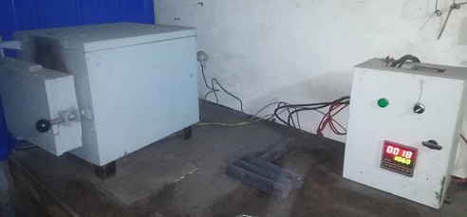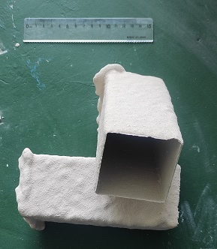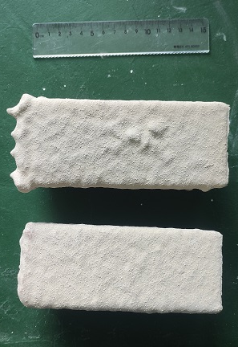
图1 涂料在820℃保温

表 1 涂料层高温抗裂性测定结果
序号 | 样品 | 标准值 | 检测结果
序号 | 样品 | 标准值 | SY | LF | GY | GS | MS
1 | 样品一 | I级~II级 | I级 | I级 | I级 | I级 | I级
1 | 样品二 | I级~II级 | I级 | I级 | I级 | I级 | I级
1 | 样品三 | I级~II级 | I级 | I级 | I级 | I级 | I级
2 | 样品一 | I级~II级 | I级 | I级 | I级 | I级 | I级
2 | 样品二 | I级~II级 | II级 | I级 | I级 | I级 | I级
2 | 样品三 | I级~II级 | I级 | I级 | I级 | I级 | I级
3 | 样品一 | I级~II级 | I级 | I级 | I级 | I级 | I级
3 | 样品二 | I级~II级 | I级 | I级 | I级 | I级 | I级
3 | 样品三 | I级~II级 | I级 | I级 | I级 | I级 | I级

抗弯强度的测定，采用智能型砂强度实验机测试抗弯强度。抗弯强度试样长×宽×厚为70mm×22mm×5mm长方形试块。试样底面及侧面应平整，棱角清晰且无明显缺陷。每个测试条件下的有效试样数量不低于6个。将试样装入马弗炉升温至820℃，保温20分钟，关电源，试样自然冷却到室温。开动试样机加载于试样的中部位置，加载方向与试样表面垂直，加载至试样断裂，记录最大载荷值。检测结果见表 2

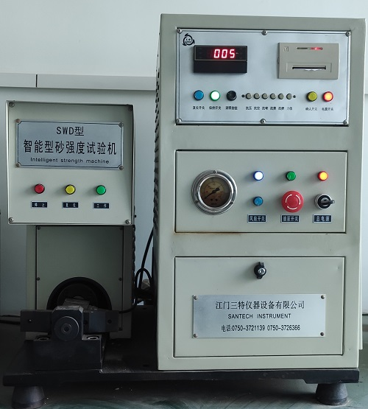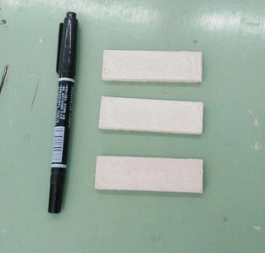
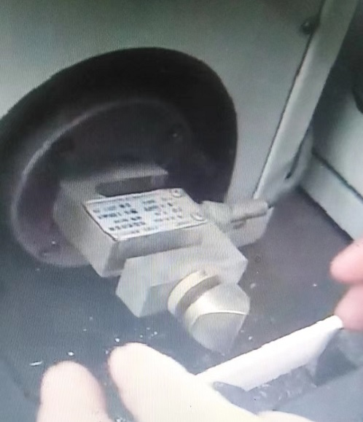
图2 智能强度实验机及强度检测

表 2 抗弯强度检测结果
序号 | 样品 | 标准值 | 检测结果
序号 | 样品 | 标准值 | SY | LF | GY | GS | MS
1 | 样品一 | ≥3.0MPa | 3.6 | 3.6 | 3.5 | 3.5 | 3.6
1 | 样品二 | ≥3.0MPa | 3.5 | 3.6 | 3.6 | 3.4 | 3.5
1 | 样品三 | ≥3.0MPa | 3.6 | 3.5 | 3.5 | 3.4 | 3.6
2 | 样品一 | ≥3.0MPa | 3.4 | 3.7 | 3.6 | 3.5 | 3.5
2 | 样品二 | ≥3.0MPa | 3.5 | 3.6 | 3.6 | 3.5 | 3.5
2 | 样品三 | ≥3.0MPa | 3.5 | 3.6 | 3.6 | 3.6 | 3.5
3 | 样品一 | ≥3.0MPa | 3.5 | 3.6 | 3.6 | 3.5 | 3.5
3 | 样品二 | ≥3.0MPa | 3.4 | 3.6 | 3.6 | 3.5 | 3.6
3 | 样品三 | ≥3.0MPa | 3.5 | 3.5 | 3.6 | 3.6 | 3.6
透气性采用透气性测试仪测量涂料的透气性。将涂料搅拌均匀，倒入厚度0.5毫米的金属环内干燥。将涂料和金属环放入马弗炉内加热到820℃保温20分钟后，关电源，试样自然冷却到室温。把涂料和金属环固定在试样筒的上端。通过透气性测定仪测透气性数值。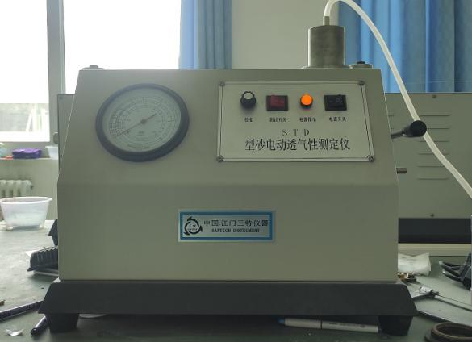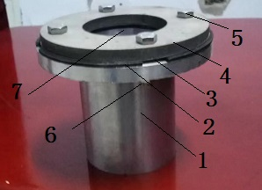
图3 透气性测试仪 标引序号说明：

1---试样筒 2---密封胶圈
3---金属环 4---压盖
5---紧固螺栓 6---紧固螺母
7---涂壳

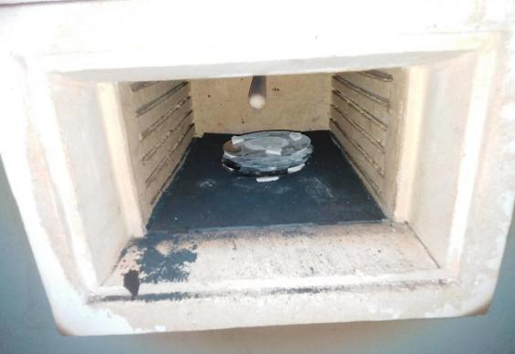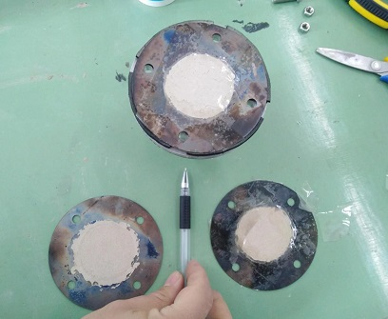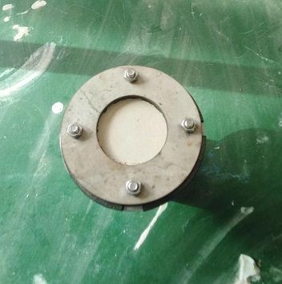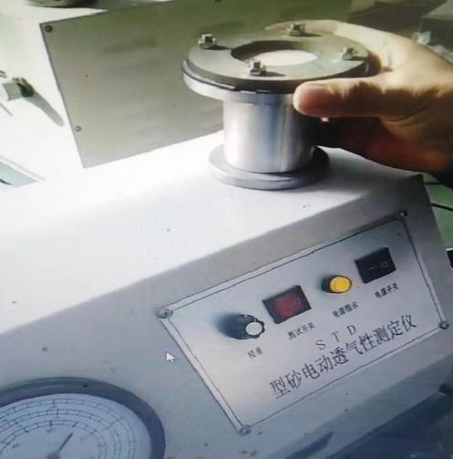
涂填制作及组装

测试报告
Test Report
表 3 涂料透气性检测结果
序号 | 样品 | 标准值 | 检测结果
序号 | 样品 | 标准值 | SY | LF | GY | GS | MS
1 | 样品一 | ≥3.0 | 19.8 | 19.5 | 19.5 | 19.8 | 19.7
1 | 样品二 | ≥3.0 | 20 | 20 | 20 | 19 | 20
1 | 样品三 | ≥3.0 | 20 | 20 | 20 | 20 | 20
2 | 样品一 | ≥3.0 | 19.8 | 19.6 | 19.6 | 19.6 | 19.7
2 | 样品二 | ≥3.0 | 19.8 | 19.8 | 19.8 | 19.8 | 19.8
2 | 样品三 | ≥3.0 | 20 | 20 | 20 | 20 | 19.8
3 | 样品一 | ≥3.0 | 20 | 19.5 | 20 | 19.8 | 20
3 | 样品二 | ≥3.0 | 20 | 20 | 20 | 19.8 | 20
3 | 样品三 | ≥3.0 | 20 | 20 | 20 | 19.8 | 19.8

粘度：采用流杯测试涂料的粘度，将涂料搅拌均匀倒入流杯中，拇指、食指、中指拿住流杯小指堵住流料口。流杯水平，放开小指，涂料流完记录时间。
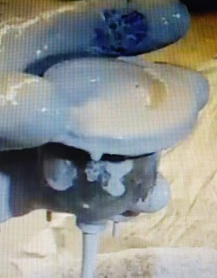
表4涂料粘度的检测结果
序号 | 样品 | 标准值 | 检测结果
序号 | 样品 | 标准值 | SY | LF | GY | GS | MS
1 | 样品一 | 6--12s | 8 | 7 | 9 | 10 | 10
1 | 样品二 | 6--12s | 8 | 8 | 8 | 10 | 10
1 | 样品三 | 6--12s | 9 | 7 | 9 | 10 | 11
2 | 样品一 | 6--12s | 8 | 8 | 9 | 9 | 10
2 | 样品二 | 6--12s | 8 | 8 | 9 | 10 | 10
2 | 样品三 | 6--12s | 8 | 7 | 8 | 9 | 11
3 | 样品一 | 6--12s | 9 | 8 | 9 | 10 | 10
3 | 样品二 | 6--12s | 8 | 7 | 8 | 9 | 11
3 | 样品三 | 6--12s | 8 | 8 | 9 | 10 | 10

生产验证涂料性能测试
选取不同时间不同批次的涂料在铸造现场进行实际生产验证。验证地点在河南天缘精工模具股份有限公司、中裕铁信交通科技股份有限公司等，时间为2022年6月至12月。
以多个批次多个品种的铸件为例进行验证，从白模组装、沾涂、液化、装箱、振动浇注等环节的相关技术参数进行验证。
第一步：选取 5 种几种不同的产品塑料模样，在塑料模样表面涂覆消失模空壳用涂
料并烘干。根据铸件重量不同，涂料厚度不同。
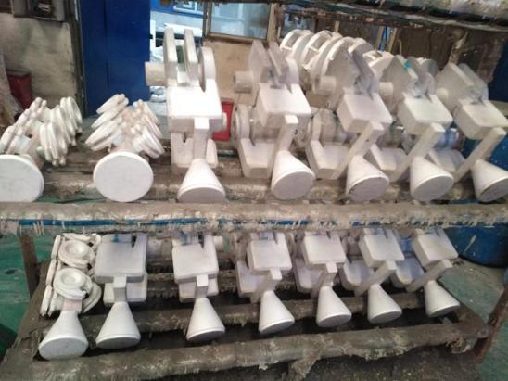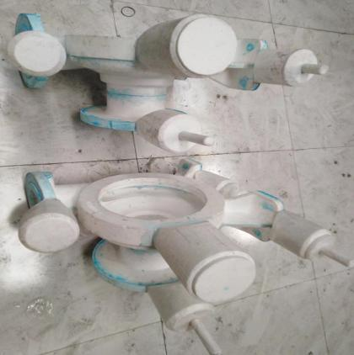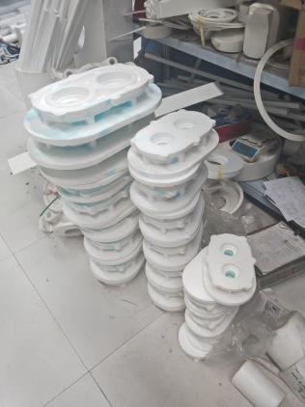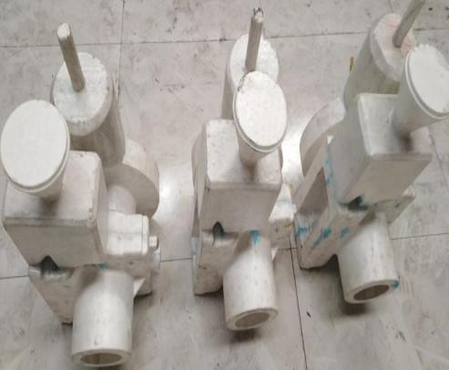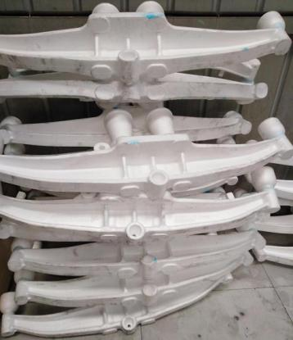
图4 白膜组合粘接
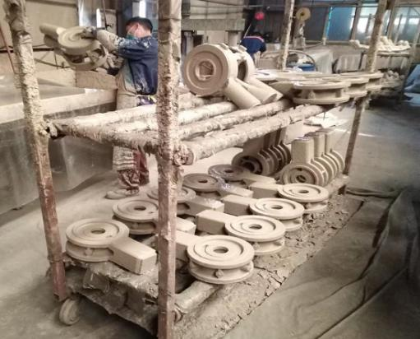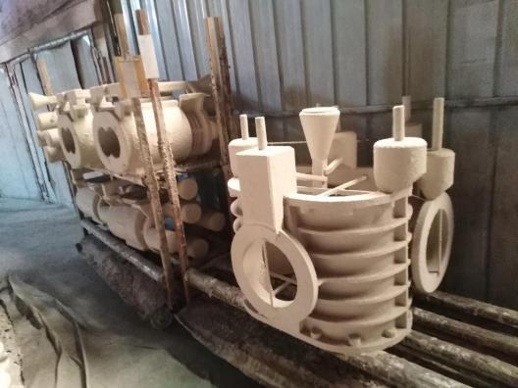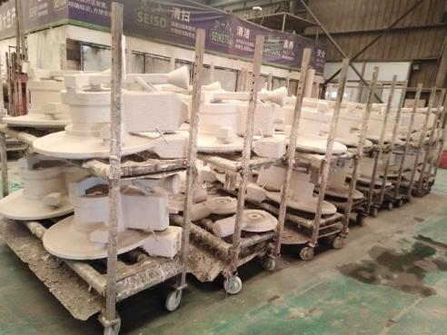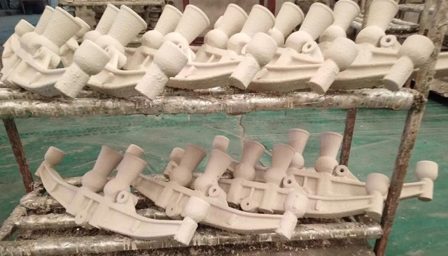
图4 涂覆空壳用涂料后烘干
结论：根据实际生产验证，涂料厚度均匀，强度高，大件搬运涂壳没有损坏。

第二步：制壳采用加热法，用台车式电炉加热炉，分低温液化泡沫和高温气化成壳两个阶段：
低温阶段：常温到280℃~320℃(大工件温度略高），到达设定温度后，保温20分钟，大工件适当延长保温时间。打开炉门，取出泡沫融化后的残留物。
高温阶段：炉温到820℃，保温20分钟，泡沫气化成壳，保温结束后，先打开炉门约三分之一高，待温度降至700℃以内后再将炉门全部打开，然后等待5分钟后，台车即可出炉。
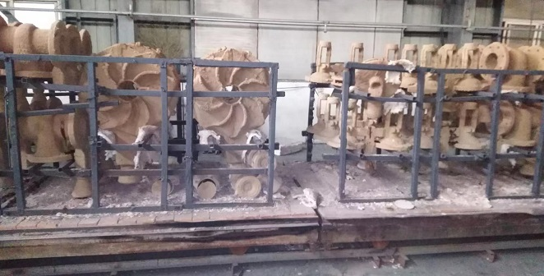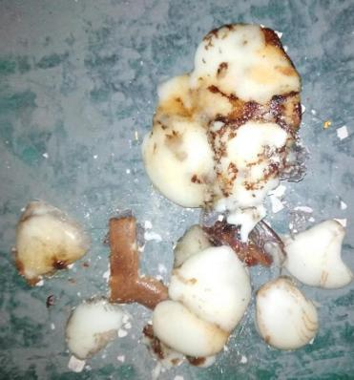

图5 低温液化后的型壳和液化后流出的液态泡沫。
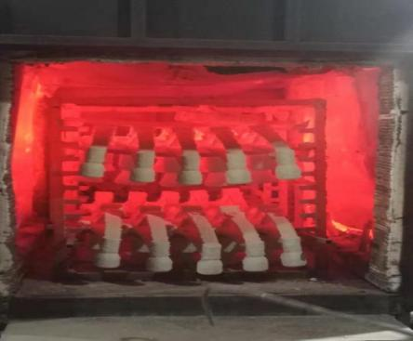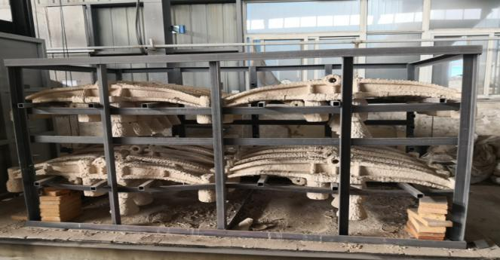
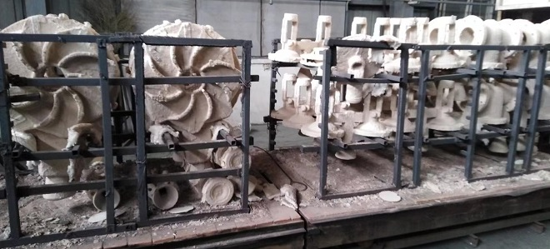
图6 高温焙烧后的型壳
结论：实际生产显示，空壳涂料满足要求，没有裂纹。

第三步：振动造型浇注
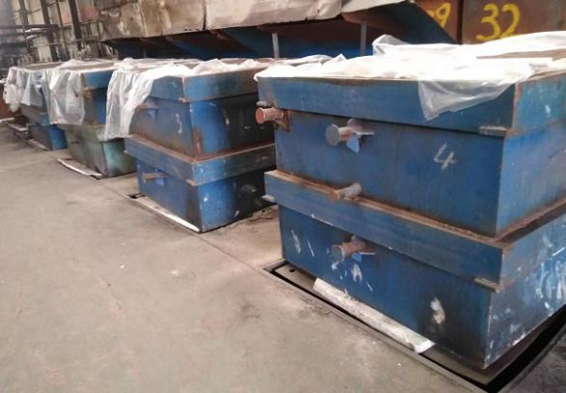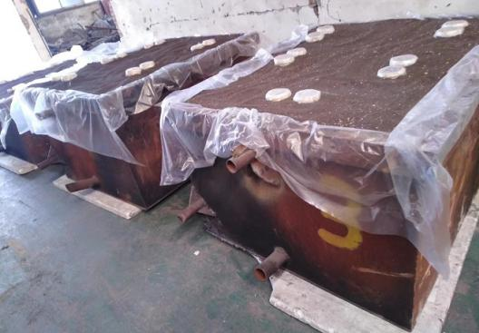
图6 装箱后的型壳
结论：根据实际生产验证，空壳涂料强度满足要求，能够抵抗搬运过程、振动造型过程的冲击。
2）主要试验（或验证）数据分析结果（针对修订项目，修订部分的内容需要重点分析）
经实验室涂料性能测试阶段的验证和长时间的实际生产验证。验证结论：
（1）料层高温抗裂性达到要求；抗弯强度≥3MPa；
（2）涂料性能符合本文件要求的条款。
（3）本文件要求合理、有效。
3）技术经济论证

（在成本分析、计算、比较的基础上，进行定量或定性评价，证明技术上可行、经济上合理）
消失模工艺生产铸钢件容易产生碳缺陷。消失模空壳铸造有效消除了白模燃烧造成的缺陷，可以生产低碳钢、不锈钢等产品。生产泵类工件工程钢ZG230-450重100公斤~200公斤/件。生产双相不锈钢2205泵体重600公斤/件。
与硅溶胶蜡模精密铸造相比，能够做结构复杂的工件，和大重量的工件。生产成本低，
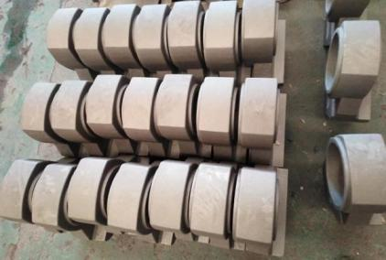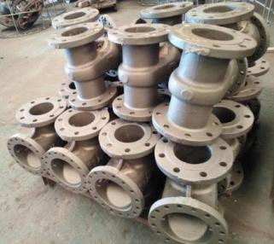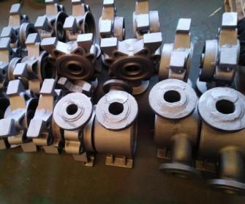
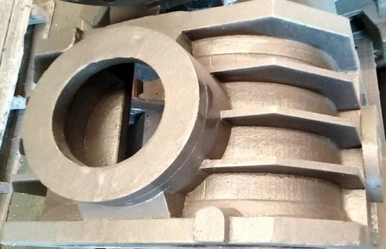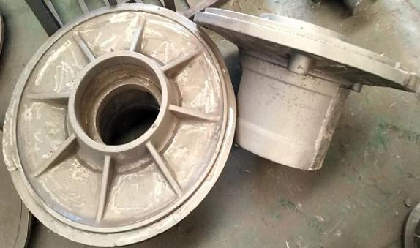
图7 消失模空壳铸造的铸件
消失模空壳铸造用涂料，能够加快模样制作周期，降低成本，提高质量。自 2020 年开始，针对多品种小批量铸钢泵体、缸体、不锈钢等产品，已生产铸件 3500 万元，成本约为树脂砂的 80%，累计节约成本约450 万元。
4）预期的社会/经济效益分析
消失模空壳铸造用涂料主要用于铸造壳型的制作，可以彻底解决消失模铸造过程出现的碳缺陷，其性能指标及使用情况直接影响到工艺过程的稳定性。本标准是在涂料研发过程的性能测试数据以及铸件批量实际生产应用的基础上进行制定的，充分反映了当前消失模空壳铸造用涂料的先进技术成果。消失模空壳铸造用涂料性能指标标准，为涂料的生产和使用打下了良好基础。本标准的制定，为消失模空壳铸造用涂料推广应用提供了保障。
通过标准的制定和实施，将对规范市场竞争，引导市场良性发展，加快我国铸造涂料技术快速发展具有积极的促进作用。
7.与现行相关法律、法规、规章及相关标准，特别是强制性标准的协调性
本文件符合国家相关的法律、法规。根据《中华人民共和国标准化法》的要求，本标准科学、合理、先进、适用，有利于提高生产企业的技术水平和经济效益，有利于保护消费者的利益，有利于保护环境，有利于促进对外经济技术合作和对外贸易，并符合理念上领先，技术上先进，经济上合理的要求，具有合法性、实用性、规范性、协调性。
本标准与现行相关法律、法规、规章制度及相关标准协调一致。
8.对重大分歧意见的处理经过和依据（如有书面处理报告等，应将其扫描件作为附件附后）
无
9.贯彻标准的要求和措施建议（包括组织措施、技术措施、过渡办法等内容），根据国家经济、技术政策需要和该标准涉及的产品的技术改造难度等因素提出标准的实施日期的建议
1）贯彻标准的要求和措施建议（包括组织措施、技术措施、过渡办法等内容）
本标准发布后，建议由中国铸造协会标准工作委员会组织，中国铸造协会消失模V法实型铸造分会在每年的学习班、年会进行标准宣贯、培训。
2）标准的实施日期的建议（根据国家经济、技术政策需要和该标准涉及的产品的技术改造难度等综合因素提出）
建议本标准批准发布6个月后实施。
10.废止有关标准的建议
无。
11.标准涉及专利情况说明（包括1、专利发布日期、专利编号、专利权人；2、专利处置情况；3、专利使用许可申明和披露申明。详细请按照GB/T 20003.1 《标准制定的特殊程序 第1部分：涉及专利的标准》执行）
本标准中不涉及专利。
12.重要内容的解释和其它应予说明的事项（如存在其他必要的论述报告等，应将其扫描件作为附件附后）
无。

标准起草组
2023年4月

